**«Наглядные пособия для детей дошкольного возраста по ФЭМП своими руками»**

Альфия Миниярова, воспитатель дошкольной группы

При проведении семинара методического объединения по ФЭМП было предложено подготовить дидактическое наглядное пособие среди воспитателей дошкольных групп. Я человек творческий и очень люблю фантазировать.

**Предлагаю поделиться своим творением наглядных пособий. Может то, что есть у меня, кому-то пригодится, буду очень рада, если кто-то возьмет это к себе в копилку.**

1. **«Елка» - можно использовать как для подвижной игры (я использовала ее на новогоднем празднике «Собери и укрась елочку»), так и для ФЭМП (например: решение примеров), по окружающему миру «Кто живет в лесу». На «Елке» приклеены липучки, которые позволяют прикреплять и менять материал по любой теме.**

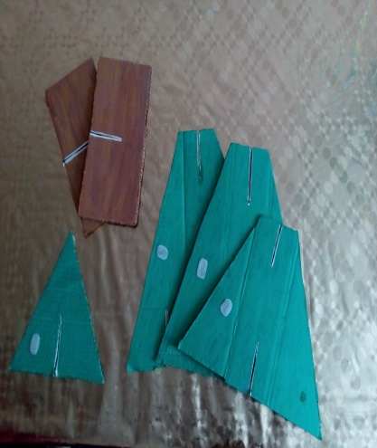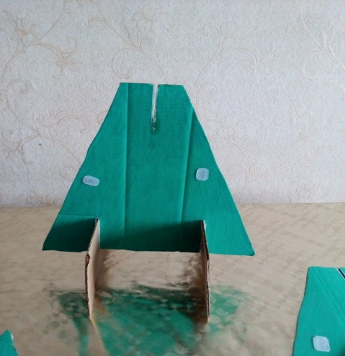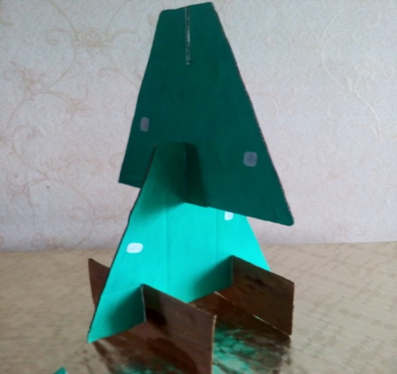

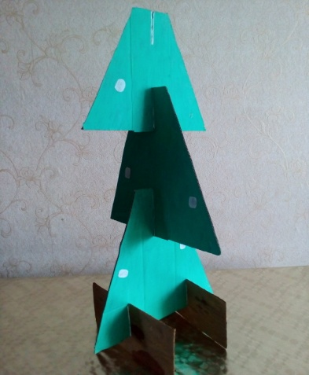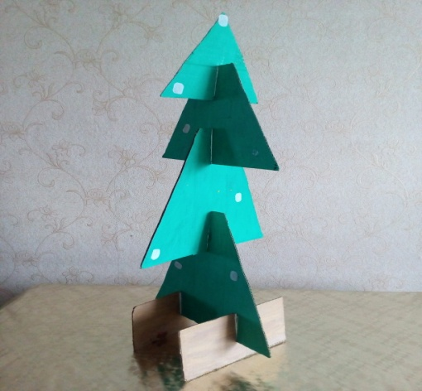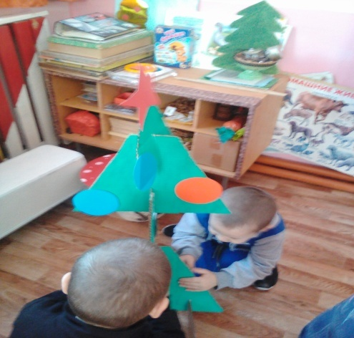

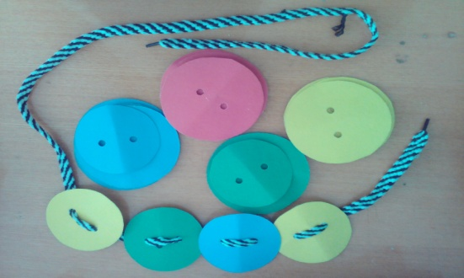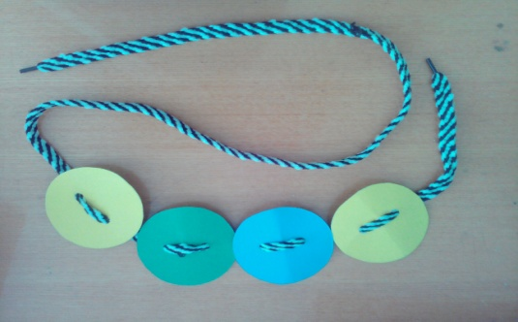

1. «Веселые пуговицы»

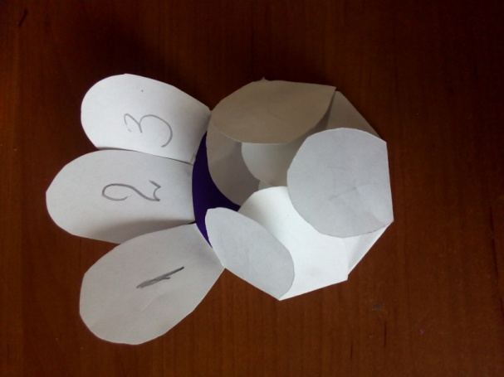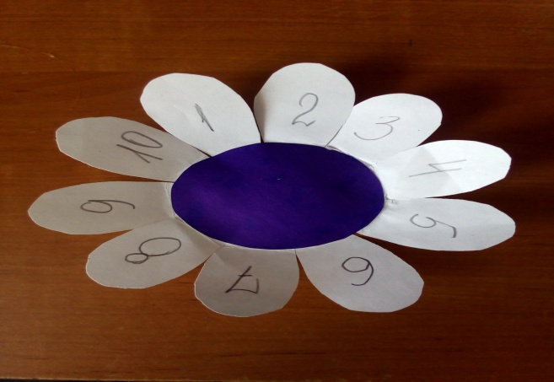

1. «Ромашка»

Эту «Ромашку» - я предлогаю использвать вместо счетных палочек. Складывая или раскладывая лепестки, можем прибавлять или вычитать. Вместе с родителями мы сделали такие ромашки для будущих первоклассников. Положив в учебник по математике, счетный материал всегда под рукой.

1. 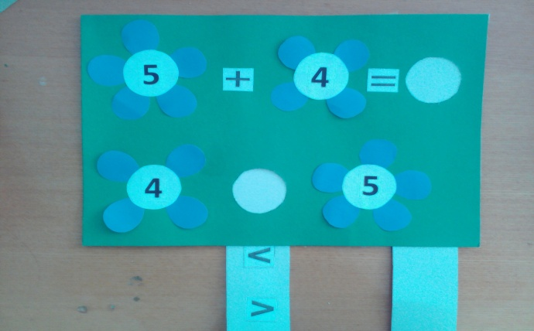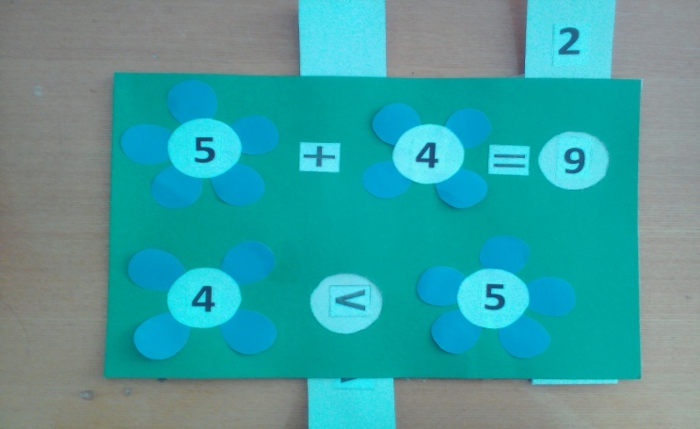

При решении примеров, ребенок может посчитать лепестки цветов и найти правильный ответ (полоска с ответами прикреплена, двигая ее, ребенок находит нужный ответ).

1. «Кто в домике живет?» - определяем величину, форму, цвет.

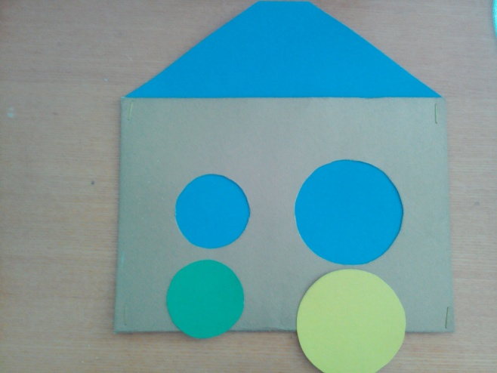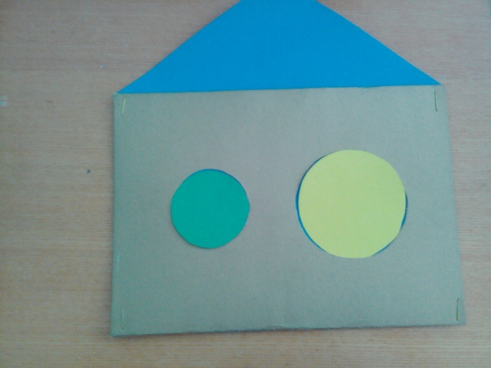

1. **«Сравним числа» «Кого нет дома?»**

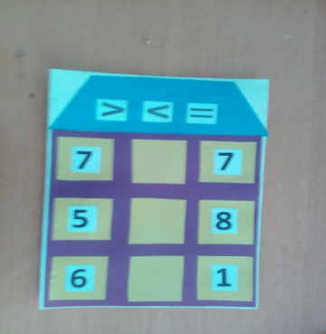 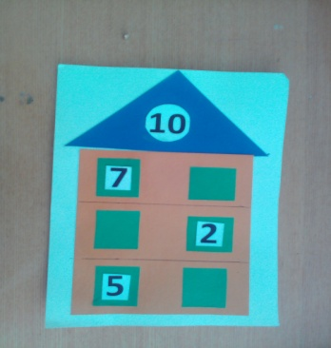 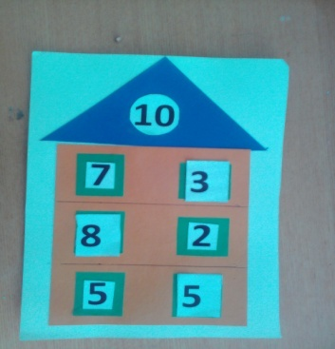

1. **«Собери пирамидку»**

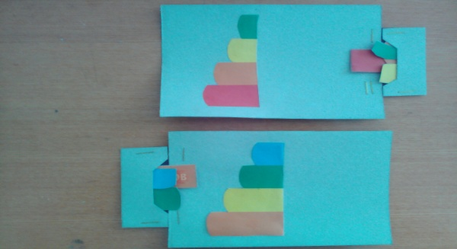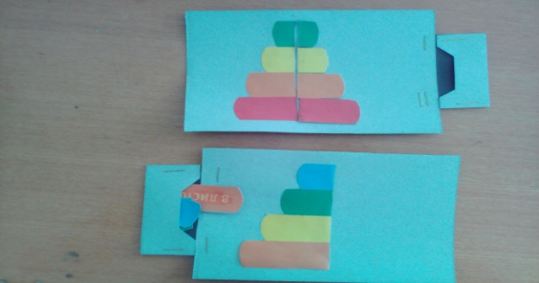

**Мне очень нравится использовать обложки из наборов цветной бумаги или картона. Можно всегда найти, что-то интересное.**

1. **Все воспитатели могут использовать бросовый материал для своей работы, что я и сделала. Диск и стаканчик из под сметаны. «Изучаем круг».**

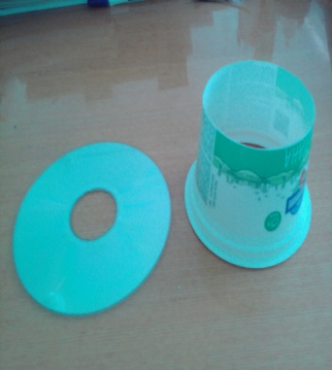 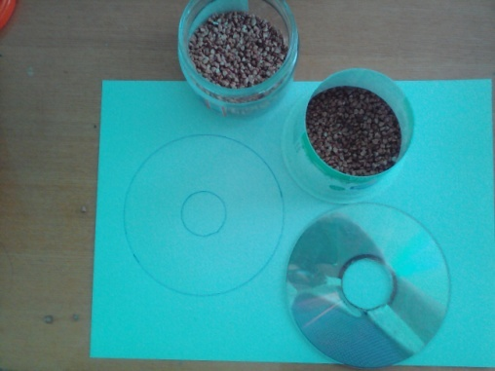 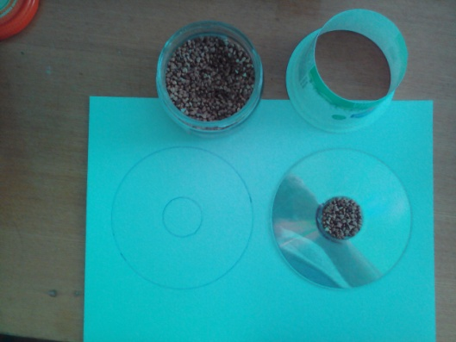

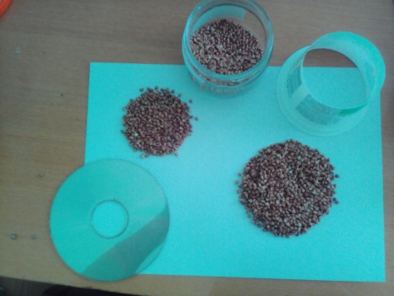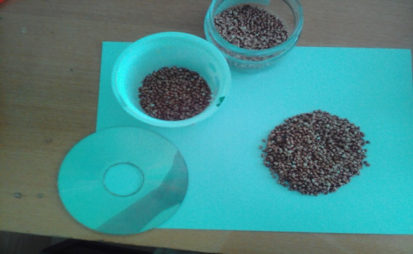

1. **«Волшебные веревочки».**

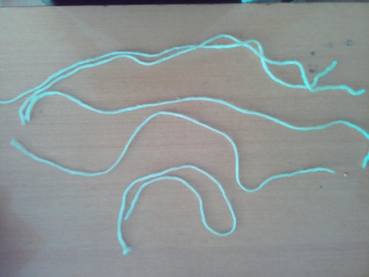 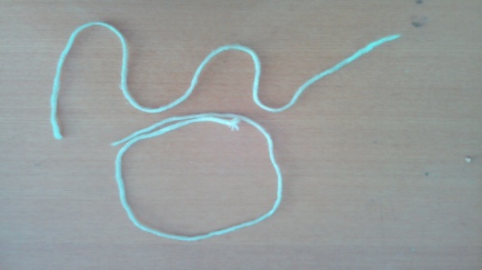 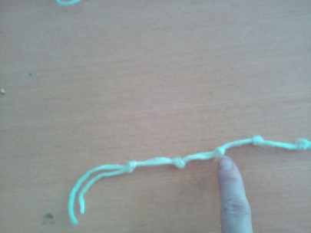

«Ломаная линия» «Считаем узелки»

«Геометрическая фигура»

1. «Математическая рыбалка».

Ловим все, что нафантазируем (например: геометрические фигуры, цифры; а также можно использовать и для других познавательных областей).

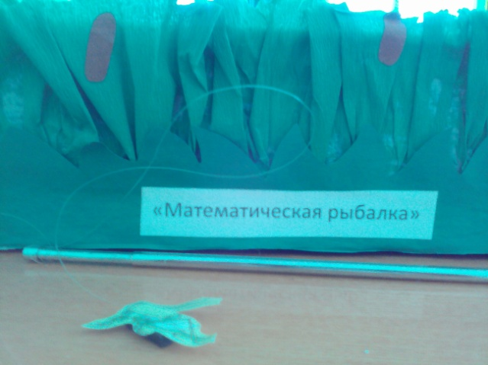**удочка с магнитом, коробка - озеро.**